**Autocorrelação espacial**

**Existe um padrão espacial ?**

Estatistica I de Moran

- Preocupada na autocorrelação total dos dados.

- comparavel com a correlação de person

- qual relação da variavel de X e Y, variando de -1 a 1

I de Moran

- Verifica autocorrelação de um fenomeno contra ele mesmo, considerando a defasagem espacial

- Base pequena ou presença de outliers

* Correlação positiva

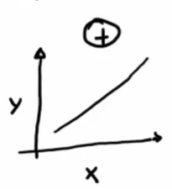

*correlação negativa

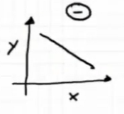

**Ho: Aleatorieadade espacial**

Significancia > Sig

H1: Não aleatoriedade espacial:

Sign < = Sig

Autocorrelação indica:

Similaridade com valores   
High – High (HH)

Low low (LL)

Indicando transbordamento

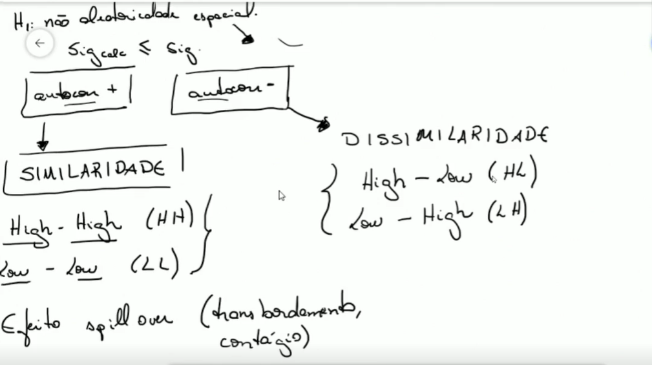

Autocorrelação negativa:

Disssimilaridade:

Presença de outliers

**Diagrama de Moran**